Pořadatel 54. MFF Karlovy Vary 2019: Film Servis Festival Karlovy Vary, a.s.

Organizátoři 54. MFF Karlovy Vary by rádi poděkovali všem partnerům festivalu,
bez jejichž pomoci by nebylo možné festival realizovat.

54. ročník MFF Karlovy Vary vzniká za podpory:
Ministerstvo kultury České republiky
Hlavní partneři: Vodafone Czech Republic a.s.
innogy
MALL.cz
skupina Accolade
Statutární město Karlovy Vary
Karlovarský kraj

Partneři: UniCredit Bank Czech Republic and Slovakia, a.s.
UNIPETROL
Největší evropská loterijní skupina SAZKA Group
DHL Express (Czech Republic), s.r.o.
Philip Morris ČR, a.s.
CZECH FUND – České investiční fondy

Oficiální vůz: BMW
Oficiální fashion partner: Pietro Filipi
Oficiální káva: Nespresso
Za podpory: Česká zbrojovka a.s.
Za podpory: stavební Skupina EUROVIA CS
Za podpory: CZECHOSLOVAK GROUP
Partner sekce Lidé odvedle: Nadace Sirius
Oficiální neziskový partner: Patron dětí
Oficiální nápoj: Karlovarská Korunní
Oficiální beauty partner: Dermacol
Oficiální šampaňské: Moët & Chandon
Oficiální pivo: Pilsner Urquell
Oficiální drink: Becherovka

Hlavní mediální partneři: Česká televize
Český rozhlas Radiožurnál
PRÁVO
Novinky.cz
REFLEX
Mediální partneři: BigBoard Praha, a.s.
časopis ELLE
televizní časopis TV star

Dodavatel festivalových cen: Sklárna Moser
Dodavatel softwarového řešení: Microsoft
Dodavatel spotřební elektroniky: LG Electronics
Partner festivalového Instagramu: PROFIMED
Hlavní partnerské hotely: SPA HOTEL THERMAL
Grandhotel Pupp
Four Seasons Hotel Prague
Partner projektu Kino bez bariér: innogy Energie
Dodavatel vína: Víno Marcinčák Mikulov - bio vinařství
Dodavatel GPS technologií: ECS Invention spol. s r.o.
Oficiální kolo: Specialized

KARLOVARSKÝ FESTIVAL OCENÍ KAMERAMANA VLADIMÍRA SMUTNÉHO
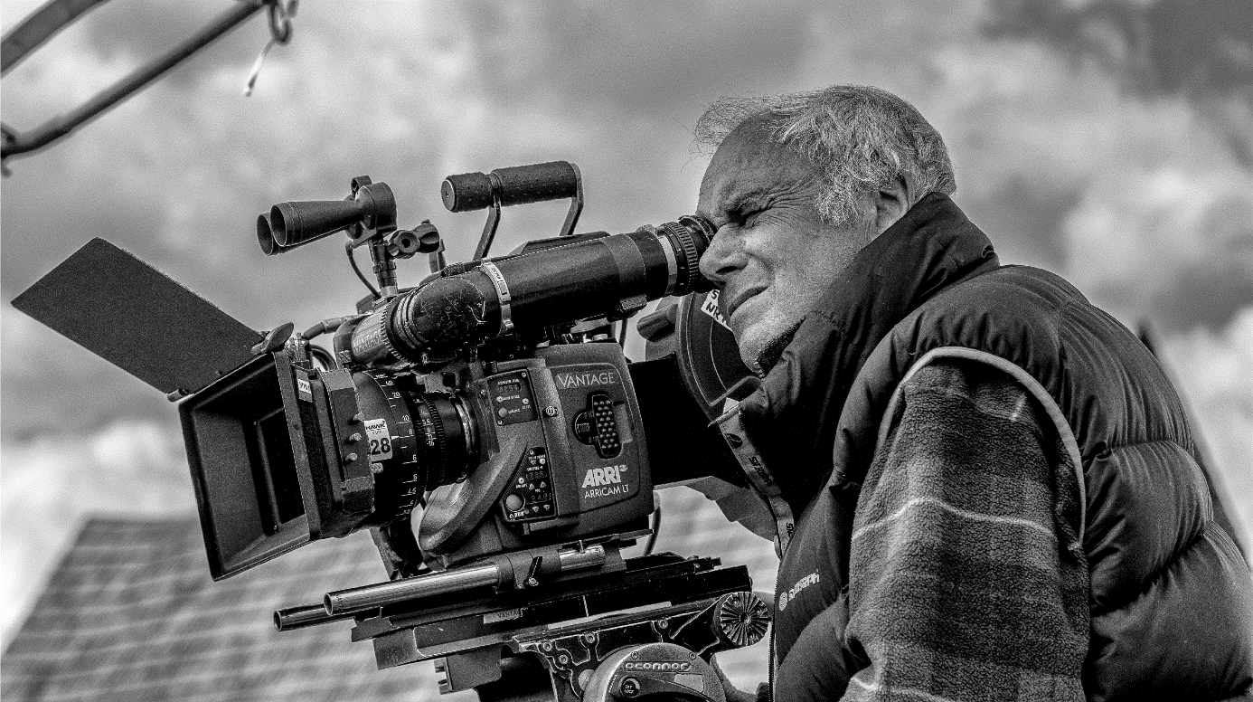
Cenu prezidenta MFF KV, jíž se oceňují významné osobnosti českého filmu, získá na 54. ročníku MFF Karlovy Vary kameraman Vladimír Smutný.
(Foto: Luděk Hudec)
Tvůrce, jehož profesionálním krédem je služba filmovému příběhu, vtiskl osobitý obrazový tvar desítkám českých filmů a podílel se i na řadě zahraničních projektů.
Po absolvování pražské FAMU začal pracovat nejprve jako II kameraman a díky tomu měl možnost získávat zkušenosti po boku kameramanských osobností jako například František Uldrich nebo Jaromír Šofr. Jako kameraman vstoupil do české kinematografie v 80. letech, kdy spolupracoval především s režisérem Jiřím Svobodou na filmech Schůzka se stíny (1982), Zánik samoty Berhof (1983) nebo Skalpel, prosím (1985). S Karlem Kachyňou pak natočil filmy Dobré světlo (1985) nebo Smrt krásných srnců (1986), či televizní romanci Městem chodí Mikuláš (1992) a podílel se i na jeho úspěšném televizním seriálu Vlak dětství a naděje. Od poloviny devadesátých let se jeho kameramanské „oko“ stalo nedílnou součástí filmů Zdeňka a Jana Svěrákových a spolupráce, která započala na oscarovém Koljovi (1996), pokračovala Tmavomodrým světem (2001), přes Vratné lahve (2007), pohádky Kuky se vrací (2010) a Tři bratři (2014) až do současnosti a zatím posledního svěrákovského titulu Po strništi bos (2017). Vladimíra Smutného, k jehož kameramanskému rukopisu patří především mimořádná práce se světlem, opakovaně vyhledávají i další režiséři jako například Ivan Fíla (Lea, 1996 a Král zlodějů, 2003), Jiří Vejdělek (Něžné vlny, 2013 a Tátova volha, 2018) nebo Václav Marhoul, který s tímto mistrem kamery natočil své filmy Mazaný Filip (2003), Tobruk (2008) a Nabarvené ptáče (2019). V letech 1996 -2004 pracoval jako kameraman na úspěšném detektivním seriálu Maigret s Brunem Cremerem v titulní roli.
Vladimír Smutný je držitelem sedmi domácích cen Český lev za nejlepší kameru, dvakrát získal Cenu české filmové kritiky. V současné době působí také jako profesor na pražské FAMU.

MFF Karlovy Vary vzdá poctu ikonickému egyptskému režisérovi JúsufU Šahínovi
54. ročník MFF Karlovy Vary připomene tvorbu ikonického egyptského režiséra Júsufa Šahína (1926-2008). Rozsáhlá retrospektiva představí jedenáct remasterovaných filmů, od raných, méně známých snímků až po klasická díla.
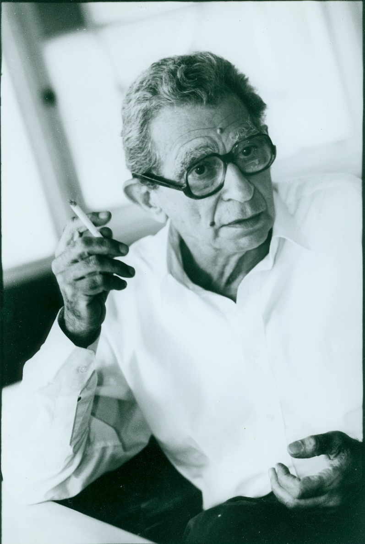
Všechny filmy v této sekci, která je největší přehlídkou svého druhu na poli mezinárodních festivalů, jsou součástí rozsáhlého projektu restaurování Šahínova díla. Projekt realizuje už několik let Šahínova produkční společnost Misr International Films ve spolupráci s řadou dalších institucí, včetně La Cinémathèque française a Cineteca di Bologna.
Pět restaurovaných filmů bude na MFF KV uvedeno ve festivalové premiéře a tři z nich se budou vůbec poprvé promítat s anglickými titulky. Ambiciózní přehlídka má za cíl představit divákům rozsáhlé dílo jednoho z nejvýznamnějších režisérů Afriky a Středního východu.
“Ucelený pohled na tvorbu Júsufa Šahína ve východní Evropě dlouho chyběl. Těší nás, že tento dluh můžeme splatit a vzdát poctu nejen výjimečnému tvůrci a humanistovi se silnými politickými názory, ale také arabské kinematografii, která si stále častěji nachází cestu na karlovarský festival,” prohlásil umělecký ředitel MFF KV Karel Och.
Program nastiňuje jednotlivé etapy Šahínovy kariéry: od raných studiových snímků přes mistrovská díla představující vrchol jeho kariéry, až po pozdní introspektivní filosofická pojednání. Téměř polovina sekce se věnuje jeho méně známým snímkům. Režijní debut Otec Amin (1950) je fantaskní komedie o otci, který sleduje, jakou proměnou prochází jeho rodina bezprostředně po jeho smrti. Ďábel pouště (1954) je výpravný film odehrávající se ve starobylé kmenové společnosti. Hlavní postava snímku, připomínající Zorra mstitele, se rozhodne vzdorovat tyranskému vůdci vesnice. Můj miláčku (1957), jedna z neoblíbenějších egyptských muzikálových komedií, pojednává o muži a ženě, jež společenské zvyklosti přinutí k sňatku ještě dřív, než se do sebe postupně zamilují.
“Nedávno restaurované snímky nám nabízejí jedinečnou příležitost představit divákům Šahínovu ranou, méně známou tvorbu a poodhalit jeho profesní vývoj," přibližuje kurátor sekce a mezinárodní poradce MFF Karlovy Vary, Joseph Fahim.

"Akční eposy, muzikály, romantická melodramata i politické alegorie. Rozmanitost a nepředvídatelnosti Šahínovy tvorby z 50. let minulého století se odrážejí i v dalších snímcích uvedených v rámci jeho retrospektivy, ať už jde o psychologickou komplexitu Hlavního nádraží (1958), rozmáchlou obrazotvornost Saladina (1963) či žánrové míšení v Návratu marnotratného syna (1976). Západní diváci znají Šahína díky neorealistickému Hlavnímu nádraží, v jeho tvorbě se však skrývá mnohem víc. A právě to se snažíme odhalit v naší přehlídce," dodává Fahim.

Po více než půl století byl Šahín nejuznávanější a nejslavnější režisér Středního východu. Jeho filmy se promítaly na nejvýznamnějších světových festivalech, včetně Cannes, Berlína a Benátek. V roce 1979 vyhrál na Berlinale Stříbrného medvěda za snímek Alexandrie proč? (1978). Pět jeho filmů soutěžilo o Zlatou Palmu na festivalu v Cannes, kde v roce 1997 získal cenu za celoživotní přínos. Šahín dal také první hereckou příležitost egyptské filmové hvězdě Omaru Sharifovi, a to ve filmu Pod žhnoucím nebem (1954).
Po vojenské porážce Egypta Izraelem v roce 1967 se Šahín stal zarytým kritikem egyptské vlády. Z tohoto důvodu byla řada jeho snímků dočasně zakázána.

Seznam filmů uvedených v Poctě Júsufu Šahínovi:
Otec Amin (Baba Amin, 1950)
Pod žhnoucím nebem (Siraa fil wadi, 1954)
Ďábel pouště (Shaytan al-sahraa, 1954)
Můj miláčku (Enta habibi, 1957)
Sbohem, má lásko (Wadda't hubbak, 1957)
Hlavní nádraží (Bab el-Hadid, 1958)
Saladin (Al-Naser Salah al-Din, 1963)
Úsvit nového dne (Fagr yom gedid, 1964)
Návrat marnotratného syna (Awdat al-ibn al dal, 1976)
Alexandrie proč? (Eskanderija... lih?, 1978)
Šestý den (Al-yom al-sadis, 1986)

KARLOVARSKÝ FESTIVAL PŘIPRAVIL SEKCI BEZ CENZURY
54. MFF Karlovy Vary připomene 30. výročí sametové revoluce výběrem sedmi filmů natočených v letech 1989–1992. Ve vybraných snímcích, které vznikly na pomezí rozpadající se totality a „divokých devadesátek“, silně rezonuje nově nabytá svoboda tvoření, kdy jedinou hranicí byla režisérova fantazie. Nebojácné ohledávání možností žánrů, ostrý společensko-kritický tón a řečeno Janem Němcem „podivný duch doby těch nejzásadnějších přeměn, ale nejen od zlého k dobrému, ale od zlého ke všemu“ – to vše jsou témata, o kterých se bude letos v Karlových Varech diskutovat s tvůrci výrazných autorských počinů z doby nadějných vyhlídek nejen v oblasti filmové tvorby.
Nečekanou proměnu normalizace v demokracii přetavil Tomáš Vorel v dnes již kultovní „rytmikál totalitního věku“ Kouř (1991), silně ironické vyprávění o nárazu mladého inženýra Mirka do zkostnatělých struktur v bizarní fabrice. O poznání mrazivěji zachytila absurditu životní reality v předrevolučním Československu Irena Pavlásková ve sžíravém psychologickém thrilleru Čas sluhů (1989), když přerodem zakřiknuté medičky Dany v bezskrupulózní manipulátorku vystihla plíživé morální prohnívání celé společnosti. Trojici děl začínajících autorů uzavírá debut Filipa Renče Requiem pro panenku (1991). Dle skutečné události z 80. let natočené drama sleduje nešťastný osud čtrnáctileté Mariky, která se omylem ocitá v ústavu pro mentálně postižené. Otevřené zobrazení páchaných krutostí a jejich tragických následků značí nástup nových, expresivnějších podob žánrové kinematografie po roce 1989.
Raná porevoluční doba, dokud nebyla tvůrčí svoboda obroušená vlivem komerce, nabídla nespočet podnětů i předchozím generacím filmařů, hojně točícím už za totality. Není náhodou, že právě ti zkušení režiséři, kteří se vždy vyhýbali kompromisům, dřívější cenzuře navzdory, dali vzniknout některým nejvíce palčivým reflexím právě zrozené demokracie. Jan Němec se do Československa vrátil po patnáctiletém exilu, aby okamžitě způsobil pozdvižení dodnes esteticky unikavým V žáru královské lásky (1990), podvratným výkřikem doby chaosu, kdy se genialita, neumětelství, umění i kýč znenadání ocitly zpět na stejné startovní čáře. Uspěchaný vstup do kapitalismu rozevřel před lidmi přehršel nových životních dobrodružství, což zachytil Juraj Jakubisko v komediálním dramatu Lepší je být bohatý a zdravý než chudý a nemocný (1992), vyprávěje polistopadový příběh dvou žen společně se vrhajících na podnikání. Výběr filmů symbolicky uzavírá vizionářská moralita Věry Chytilové Dědictví aneb Kurvahošigutntág (1992) o patáliích v jádru dobrosrdečného, avšak penězi pokřiveného chasníka Bohuše, která tragikomickým popisem nemocí raného kapitalismu obdivuhodně předběhla období svého vzniku.
KARLOVARSKÝ FESTIVAL UVEDE DIGITÁLNĚ RESTAUROVANÉHO
SPALOVAČE MRTVOL
V rámci 54. ročníku pokračuje Mezinárodní filmový festival Karlovy Vary v tradici premiér klasických českých filmů, které byly vybrány pro digitální restaurování. Pro letošní ročník je připraveno jedno ze stěžejních děl československé nové vlny 60. let, film režiséra Juraje Herze Spalovač mrtvol.
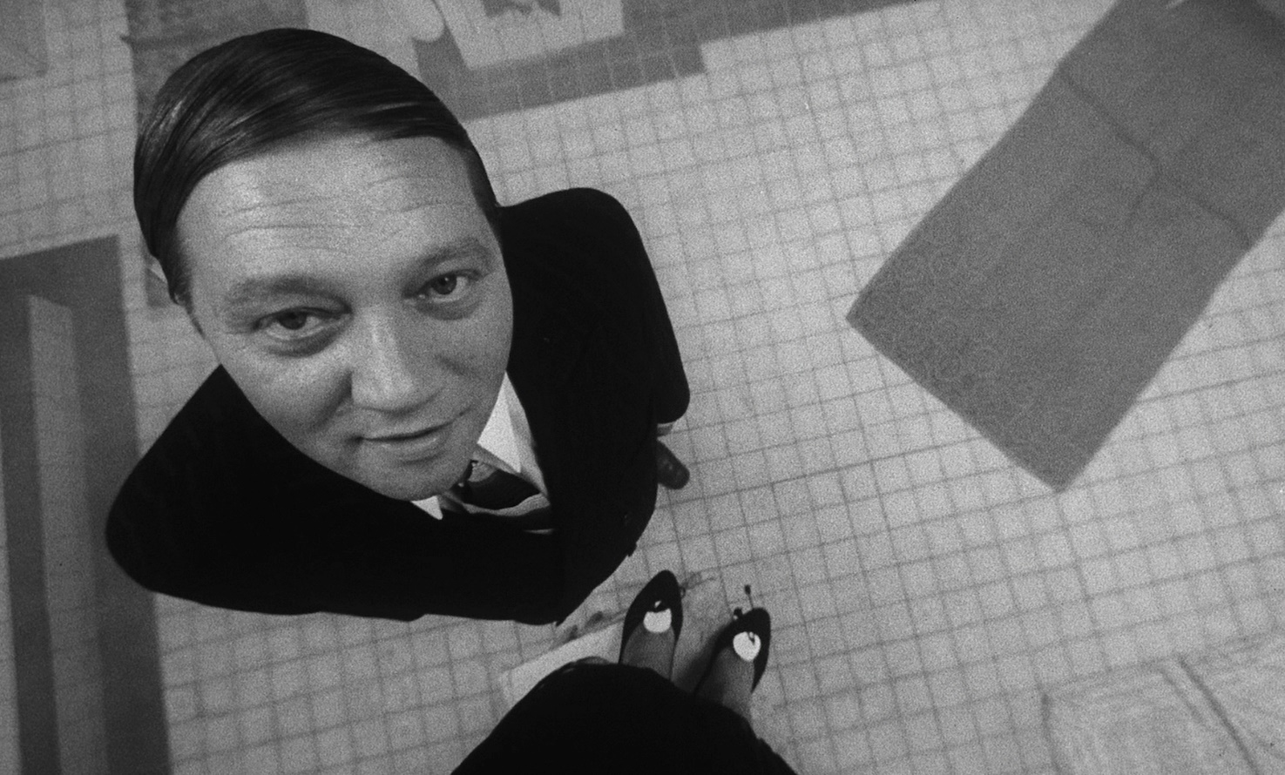
Temný příběh je adaptací stejnojmenné novely spisovatele Ladislava Fuchse, která v žánru psychologické grotesky rozehrává přerod obyčejného muže v psychopatického vraha. Karel Kopfrkingl je zaměstnancem krematoria, ale jinak vede šťastný a klidný život s manželkou a dětmi. Stálá přítomnost smrti ho však pohlcuje natolik, že se nechává ovlivnit sílící nacistickou propagandou, podle níž jakákoliv rasová nečistota nemá právo na existenci. Kopfrkingl se stává aktivním členem nacistické strany, účastní se štvanice na Židy a neváhá ve jménu ideologie zlikvidovat i vlastní rodinu. Pozvolná proměna mírumilovného muže v lidskou zrůdu odhaluje se vší naléhavostí, jak je člověk schopen nechat pod vlivem ideologie vyhřeznout své temné stránky.
(Foto: NFA)

Film Spalovač mrtvol, který patří k nejvýraznějším snímkům režiséra Juraje Herze, poskytl mimořádnou hereckou příležitost hereckým představitelům - Rudolfovi Hrušínskému v hlavní roli a také Vlastě Chramostové, pro niž se role Kopfrkinglovy manželky stala jednou z posledních filmových příležitostí. Herečka se díky svým otevřeným politickým názorům vzápětí dostala na seznam zakázaných osob československého komunistického režimu. Podobně jako její manžel kameraman Stanislav Milota, který tomuto černobílému snímku dodal originální vizuální styl. Pohnutý osud provázel i dílo samotné. Po premiéře v roce 1969 se režim snažil zabránit, aby se film dostal do širšího diváckého povědomí, byl postupně stažen z domácí distribuce, a do kin byl znovu uveden až v roce 1990.
Digitálně restaurovaného Spalovače mrtvol uvede karlovarský festival v obnovené mezinárodní premiéře jako poctu nedávno zesnulým tvůrcům Juraji Herzovi (1934-2018) a Stanislavu Milotovi (1933-2019). Národní filmový archiv následně vrátí snímek přesně padesát let od jeho vzniku na plátna kin.
Digitální restaurování tohoto filmu z daru manželů Kučerových realizoval MFF Karlovy Vary ve společnostech UPP a Soundsquare ve spolupráci s Národním filmovým archivem a Státním fondem kinematografie.
V letošním roce budou z daru Kučerových digitálně restaurovány ještě dva další tituly, a to Lásky jedné plavovlásky Miloše Formana a Extase Gustava Machatého, které se vrátí na plátna kin v průběhu roku 2019.

NOVÁ ZNĚLKA KARLOVARSKÉHO FESTIVALU S JIŘINOU BOHDALOVOU
Tradice unikátních znělek karlovarského festivalu pokračuje i v letošním roce. Na 54. ročníku MFF KV se premiérově představí nová znělka s držitelkou Ceny prezidenta MFF KV, herečkou Jiřinou Bohdalovou.
Znělku natočil režisér Martin Krejčí, který s Ivanem Zachariášem od počátku spolupracuje na konceptu festivalových znělek se známými filmařskými osobnostmi. Krejčí již točil například znělku s Jiřím Menzelem, Helen Mirrenovou nebo Melem Gibsonem.
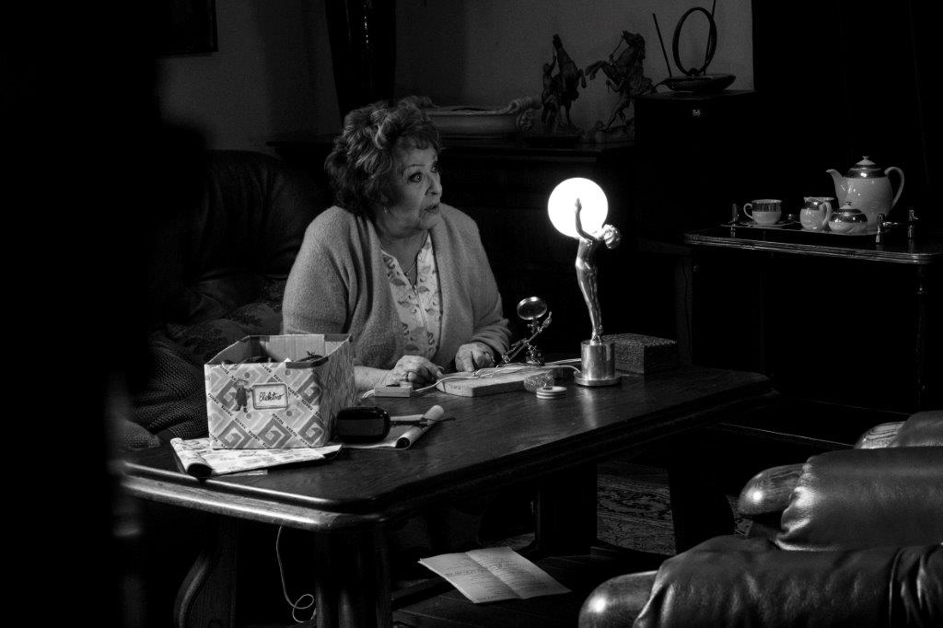
Jiřina Bohdalová získala v roce 2016 Cenu prezidenta MFF KV, jíž festival oceňuje významné osobnosti české kinematografie.
(FOTO: M.Čížek)

FILM INDUSTRY NA KARLOVARSKÉM FESTIVALU
Festival usiluje již několik let o to, aby pomohl k novým příležitostem talentovaným tvůrcům ze střední a východní Evropy. Kromě tradiční soutěžní sekce Na východ od Západu, kde jsou v premiéře uvedeny filmy režisérů, kteří natočili svůj první nebo druhý film, je ale důležité podporovat z tohoto regionu také producenty. Pro ty je často financování filmů ve střední a východní Evropě, ale i v rámci regionu Blízkého Východu, velmi komplexním posláním.
Pod novým názvem KVIFF Eastern Promises se od loňska ještě více posílilo zázemí, v němž mohou filmoví nákupčí vybírat zatím nedokončené filmové projekty, do kterých je možné stále ještě finančně vstoupit. Také dramaturgové významných mezinárodních festivalů zde mohou vybírat případné potenciální kandidáty pro své mezinárodní premiéry.
Tři projekty z loňského výběru KVIFF Eastern Promises zaznamenaly úspěchy na festivalu Berlinale. Jeden pak vyhrál na mezinárodním filmovém festivalu v Sofii a dá se předpokládat, že některé dokončené filmy budou uvedeny také v programu letošního karlovarského festivalu. Některé dokumentární filmy pak dosáhly na finanční podporu významných filmových institutů. Ucelený princip podpory filmů z regionu je posláním oddělení Film Industry.
Festival se proto zaměřuje na to, aby byla nabídka projektů co nejpestřejší a účast těch nejkvalitnějších z daného regionu byla motivována také možností získat ocenění některé z mezinárodních porot. Platforma Works in Development – Feature Launch tak prezentuje projekty ve stádiu vývoje, což jsou hotové scénáře, které prošly vývojovým programem MIDPOINT. Tvůrci z regionu střední a východní Evropy tak mají možnost získat zpětnou vazbu od expertů a zároveň najít potenciální koproducenty. Producentům jsou naopak představeny pečlivě zpracované příběhy. Nejlepší projekt získá v letošním roce navíc ocenění 10.000 EUR.
Tradiční Works in Progress je prezentace projektů ve stádiu post-produkce – tedy filmy, které budou mít premiéru v průběhu příštího roku. Festival pečlivě vybírá, kterým z velkého počtu přihlášených, umožní ucházet se o prestižní cenu v podobě post-produkčního balíčku v hodnotě 100.000 EUR, díky němuž se podaří za účasti partnerů UPP, Soundsquare a Barrandov Studio film postprodukčně dokončit. Podobně jsou prezentovány i dokumentární filmy v prezentaci Docs in Progress, jejichž tvůrci usilují o cenu 5.000 EUR. Filmy na pomezí experimentální tvorby jsou pak představeny v rámci Eurimages Lab Project Award a již počtvrté si ten nejlepší bude moci odnést cenu v hodnotě 50.000 EUR.
Novinkou je v letošním roce workshop First Cut Lab, jehož se stává festival, po italské industry platformě When East Meets West, druhým kmenovým hostitelem. Umožní tak třem vybraným filmům ve stádiu hrubého střihu předstoupit před panel mezinárodních expertů a získat důležitý poslední pohled na to, jak film střihově upravit tak, aby uspěl u mezinárodního publika, či jak pojmout jeho marketing a distribuci.

Projekty se mohou přihlašovat až do poloviny měsíce května.

VIZUÁL 54. ROČNÍKU MFF KARLOVY VARY OD STUDIA NAJBRT
Vizuál k letošnímu ročníku karlovarského festivalu vytvořilo opět Studio Najbrt, které s MFF KV spolupracuje nepřetržitě od roku 1995. Pro letošní ročník tedy vytvořilo jubilejní, již pětadvacátý vizuál. Autorem toho letošního je grafický designér Jakub Spurný.
„Vizuál Jakuba Spurného ze Studia Najbrt pokračuje v jednoduché typografii a hře s čísly i viditelností. Někdo v něm najde odkaz k TVL, neboli rozlišení obrazovky, někdo k Šíleně smutné princezně. Někdo jiný zebru. Nebo jsou to zas jen císařovy nové šaty? Stejně jako na filmové plátno je každopádně dobré se na plakát dívat trochu s odstupem,“ říká creative director Studia Najbrt Michal Nanoru.

LIDÉ ODVEDLE – POČTVRTÉ NA MFF KV
Karlovarský festival uvede již čtvrtým rokem filmovou sekci, nazvanou Lidé odvedle, jejímž partnerem je Nadace Sirius, oficiální neziskový partner 54. ročníku MFF KV. Sekce nabídne nové snímky s tématikou hendikepovaných lidí, které zobrazují hrdiny s tělesným hendikepem, zrakovým nebo sluchovým postižením.

PATRON DĚTÍ OFICIÁLNÍM NEZISKOVÝM PARTNEREM MFF KV
Letošním oficiálním neziskovým partnerem festivalu bude projekt Patron dětí. Provozuje ho nadace Sirius, s níž už několik let úspěšně spolupracujeme na festivalové sekci Lidé odvedle.
Patron dětí je unikátní projekt, který na internetu představuje příběhy dětí, které potřebují jakoukoliv pomoc. Každý z nás si pak může vybrat příběh, který podpoří a částku, kterou přispěje. A co je důležité: provoz projektu je kompletně placen jeho zřizovateli, takže k dětem se příspěvky dostanou v plné výši, až do poslední koruny.
Prostřednictvím odkazu na oficiálních stránkách www.kviff.com lze vstoupit na webové stránky projektu se všemi informacemi.

MIMOŘÁDNÉ PROJEKCE OCENĚNÝCH FILMŮ V NEDĚLI 7. ČERVENCE
Na základě dobrých ohlasů uplynulých ročníků se letos opět uskuteční mimořádné nedělní projekce oceněných filmů 54. ročníku MFF KV.
Mimořádné projekce oceněných filmů 54. MFF KV proběhnou v neděli 7. července ve Velkém sále hotelu Thermal. Uskuteční se 3 projekce (10, 13 a 16 hodin), které představí 3 vyznamenané filmy letošního roku, včetně vítězného snímku. Vstupenky na jednotlivá představení bude možné získat v sobotu a v neděli (6. a 7. 7.) buď na základě akreditací platných v sobotu 6. 7. anebo zakoupením lístků na vybraných pokladnách.

Karlovarský festival připomene fotografickou tvorbu Miloše Fikejze

Miloš Fikejz, respektovaný filmový odborník na domácí a světovou kinematografii, publicista, knihovník, encyklopedista, fotograf, prohrál počátkem ledna boj s akutní leukemií ve věku 59 let.

Jeho profesionální život byl od počátku neodmyslitelně spjat s Mezinárodním filmovým festivalem v Karlových Varech, s nímž spolupracoval jako fotograf, odborný redaktor a autor textů k jednotlivým filmům a tvůrcům. Od roku 1996 byl nepřetržitě členem redakce festivalového Katalogu a spolupracoval rovněž na redakci knihy Evy Zaoralové „Příběh festivalu“ (2015), mapující historii MFF Karlovy Vary.
Miloš Fikejz, k jehož zásadním pracím patří např. monumentální dvousvazkový „Slovník zahraničních filmových herců konce XX. století“ (2003) a třísvazkový slovník „Český film: Herci a herečky“ (2006-2008), byl také významným fotografem. „Světová kinematografie v něm ztratila nejen skvělého přítele a filmového nadšence, ale především zkušeného a náročného pozorovatele, nahlížejícího do duší předních osobností filmového průmyslu,“ napsal ve své vzpomínce v časopisu Variety Steven Gaydos.
(Foto: Miloš Fikejz pro KVIFF)
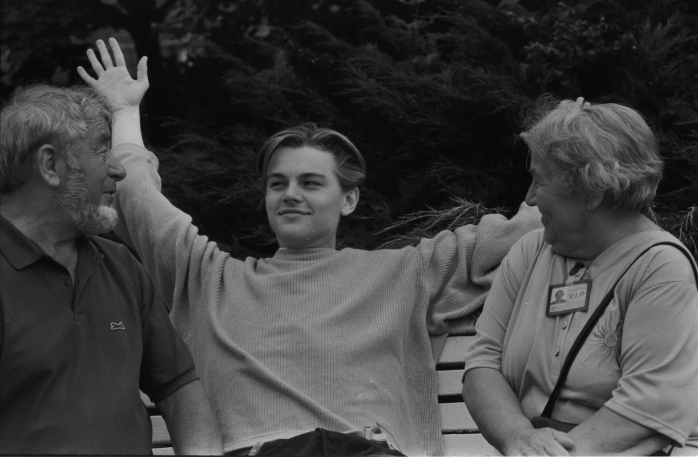
V jeho obsáhlém portfoliu se nacházejí unikátní fotografie světových osobností, jako
například snímky Václava Havla z let 1987-89 či fotografie z roku 1994, kdy na MFF
v Karlových Varech zvěčnil tehdy ještě neznámého Leonarda DiCapria.
„Díky Miloši Fikejzovi a jeho fotoaparátu se nám odkrývá velmi vzácný a lidský okamžik v životě mladého herce, jenž se později stane držitelem Oscara, neúnavným obhájcem životního prostředí a jedním z nejvýznamnějších umělců mezinárodního filmu. Před 25 lety ho však Miloš Fikejz zachytil jako obyčejného chlapce, který si užívá bohémské léto svého mládí,“ vzpomíná Steven Gaydos.

Fotoaparát Miloše Fikejze zachytil mimo jiné hvězdy jako Gregory Peck, Alan Alda, Mia Farow, Sharon Stone, Robert Redford, Miloš Forman, Whoopi Goldberg, Keira Knightley, Michael Douglas a mnoho dalších. Ve svých dokumentárních portrétech se nezaměřoval pouze na film, ale i na divadlo, literaturu a hudbu. Od devadesátých let také samostatně vystavoval doma i v zahraničí, například v Praze, Paříži, Moskvě či Budapešti. Snímky publikoval v řadě domácích i zahraničních periodik a knižních titulů. Miloš Fikejz, původním vzděláním knihovník, byl ztělesněním perfekcionalismu a systematické a vysoce profesionální práce. V letech 1981-2018 působil jako odborný pracovník v Národním filmovém archivu v Praze, kde se podílel mj. na textech pro publikace NFA „Český hraný film I – VI 1898–1993“, „Český animovaný film I 1920–1945“ a „Filmová ročenka 1993–2012“. ¨

MFF Karlovy Vary představí na výstavě v 1. patře hotelu Thermal výběr čtyřiceti černobílých dokumentárních portrétů významných uměleckých osobností, které Miloš Fikejz v průběhu let na karlovarském festivalu zachytil.

ČESKÁ TELEVIZE - HLAVNÍ PARTNER FILMU

Česká televize je hlavním mediálním partnerem Mezinárodního filmového festivalu Karlovy Vary a jako producent či koproducent stojí i za většinou nových počinů na poli tuzemské audiovize. Jen v letošním roce plánuje v premiéře představit patnáct hraných filmů a čtyřiadvacet dokumentů. „Každý rok podporujeme řadu projektů, jejichž prostřednictvím se kvalitní filmová díla dostávají k českým divákům. Událost typu MFF KV k nim svým významem neodmyslitelně patří,“ říká generální ředitel České televize Petr Dvořák a dodává: „Festival je nejen svátkem filmu, ale i platformou vhodnou pro představení aktuální televizní produkce, tedy světa, který je s tím filmovým čím dál propojenější. Což dokládá třeba i výrazný úspěch Dukly 61 u návštěvníků loňského ročníku festivalu. I díky programu Domu České televize se film a televize dostávají do dialogu, který je inspirativní pro nás i pro diváky. A v tomto trendu chceme jednoznačně pokračovat, proto se letos do Varů například vrátí i Marie Terezie v čele s hollywoodským režisérem Robertem Dornhelmem.“

Součástí programu České televize na MFF KV budou vedle debat s filmovými a televizními tvůrci v Domě České televize na Divadelním náměstí i koncerty vybraných českých umělců, kapel Fast Food Orchestra, Prago Union a The Atavists nebo třeba hudebníka Jiřího Schmitzera.

KAISER 54 – druhý ročník oficiálního hudebního klubu MFFKV
Hudební label BiggBoss přináší druhý ročník multižánrového pop-up klubu v rámci Mezinárodního filmového festivalu Karlovy Vary 2019. Ten nabídne v historické budově Císařských lázní celkem sedm večerů nabitých koncerty předních českých a slovenských kapel. Novinkou letošního ročníku budou afterparties, kde se o program až do ranních hodin postarají DJs pevně spjatí s českou klubovou scénou.

„Chceme, aby návštěvníci festivalu měli po dni plném filmů na světové úrovni možnost potkat se v netradičním klubovém prostředí a užít si koncerty toho nejlepšího, co nám domácí hudební scéna nabízí,“ říká Vladimir 518, který stojí za dramaturgií klubu Kaiser 54. „Letos jsme se rozhodli přidat ke koncertnímu programu i afterparties, které se budou odehrávat v intimnější atmosféře. Čeká nás to nejlepší z klubové scény, takže pokud si chcete zajít na koncert nebo jenom na drink a u toho poslouchat kvalitní hudbu, Kaiser 54 bude to ideální místo,“ dodává Stefan Motika, hlavní produkční, který s Vladimirem 518 klub připravuje. Mezi interprety, kteří v KAISER 54 vystoupí, patří například Tata Bojs, Katarzia, Ohm Square, WWW nebo PSH.
Jedinečnou atmosféru v klubu KAISER 54 dokreslí 21 metrů vysoká světelná instalace a návštěvníci dostanou možnost zažít netradiční prostředí hudebního klubu v historické budově Císařských lázní, která se poté na dlouhou dobu uzavře z důvodu rekonstrukce.
PROGRAM KONCERTŮ KAISER 54
29. 6. – Vladimir 518, The Atavists, Vegy
30.6. – PSH, Maniak, Hellwana
1. 7. – WWW, Ohm Square
2. 7. – Tata Bojs, Katarzia
4. 7. – Josef Sedloň, Fatty M, Bidlo, Lumiere, Subgate
5. 7. – TBA
6. 7. – Logic

PROGRAM AFTERPARITES KAISER 54
30.6. – Tuco, C. Monts
1.7. – Sifon, Aid Kid, Karaoke Tundra
2.7. – Double J, Robot
4.7. – St Jakob (live), Oliver Torr (live), OGJ (live)
5. 7. – XYZ invites, Jorgos

Otevřeno denně od 22:00 do 5:00.

